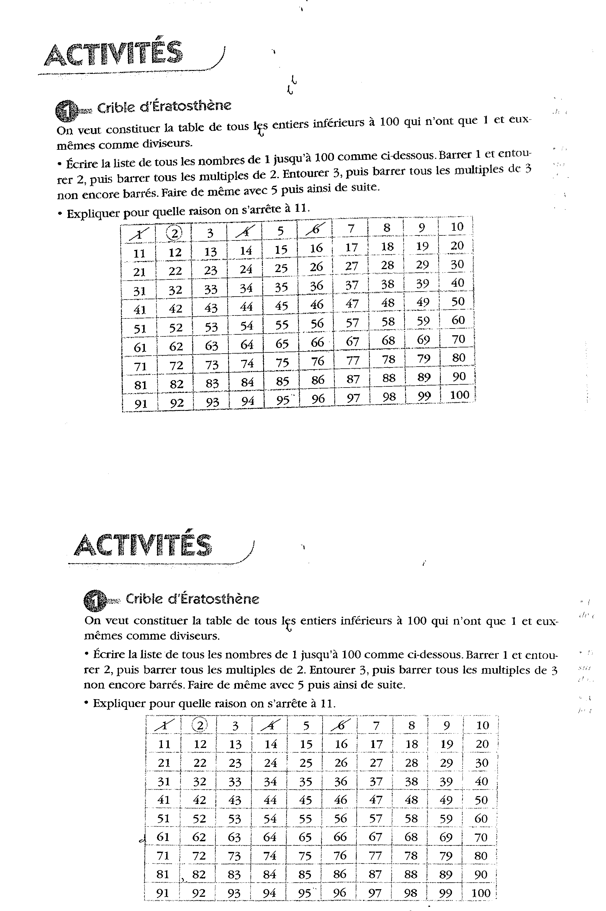
Quelle particularité possèdent les nombres qui n’ont pas été barrés ?

Comment appelle-t-on ces nombres ?

